Miércoles
27
de octubre

3° de Secundaria
Tecnología

Investigo y decido

Aprendizaje esperado: Recopila y organiza información de diferentes fuentes para el desarrollo de procesos de información.

Énfasis: Indagar fuentes de información para su proceso técnico.

¿Qué vamos a aprender?

Recuerda que ésta es la tercera sesión que da continuidad a la selección de una alternativa de solución a un problema técnico, el cual se conforma de varias etapas. Ya se desarrollaron dos, que son:

*La identificación de un problema*, en donde se determinó que:

El deterioro del medio ambiente es una situación que se debe resolver de forma inmediata, ya que existen diversos agentes contaminantes que alteran los recursos naturales. Y es que el ser humano, al satisfacer sus necesidades, altera el equilibrio de la naturaleza, por ello se debe buscar la mejor solución para ayudar a nuestro planeta.

Recuerda que en sesiones anteriores se desarrollaron y plantearon la etapa que corresponde al análisis de alternativas de solución.

Se propusieron diversas alternativas para solucionar un problema y explicaron que una alternativa es una opción que se puede elegir entre otras diferentes. También, que se pueden proponer varias siempre y cuando sean alcanzables. Una vez que se jerarquizan y seleccionan, se discuten, son probadas y evaluadas.

Siguiendo todo un proceso riguroso, propusieron tres alternativas a fin de dar una solución al problema planteado. Éstas fueron:

-Uso de energías renovables.
-Reciclar, reducir y reutilizar.
-Utilización de productos biodegradables.

Y aunque todas ellas son importantes, se eligió el uso de las energías renovables por ser la más viable como solución técnica para evitar el deterioro del medio ambiente.

Recuerda cuáles son las energías renovables. Son aquellas fuentes de energía basadas en la utilización de recursos naturales. Se caracterizan por no utilizar combustibles fósiles, sino recursos naturales capaces de renovarse.

¿Cuántas energías renovables existen y cómo funcionan? ¿Y ahora qué debo empezar a hacer? ¿De dónde voy a sacar toda esa información?

¿Qué hacemos?

Tienes mucho material a tu alrededor, el cual muchas veces desconoces. Para ello, analiza el siguiente video que te orientará sobre cómo es que debes buscar la información y dónde.

- A nuestro alrededor 1
https://youtu.be/d0cObw32Xao

Como pudiste apreciar en el video, la información que recopilas es muy importante, ya que debe ayudarte y orientarte para solucionar un problema. Además, antes de iniciar tu búsqueda es necesario definir por escrito qué es lo que sabes acerca del tema y qué desconoces, para que de esta manera sepas con exactitud qué buscar como nueva información que ayude a tu proyecto.

Por eso es recomendable que con la información obtenida de varias fuentes realices el vaciado en tu cuaderno. Si investigas entonces sabrás más de todas las energías y podrás sustentar por qué ésa es la alternativa más viable para tu proyecto, entonces sabrás con qué materiales e insumos cuentas, y se puede ir descartando cada una hasta llegar a la que más convenga a tus necesidades.

La información documental es muy importante, ésta la puedes encontrar en bibliotecas, hemerotecas, archivos y otras fuentes de información. Para ello debes de identificar algunos de esos sitios cerca de tu casa y su horario de atención, para que cuando pase la pandemia, puedas visitarlos.

Y por supuesto, actualmente contamos de manera ilimitada con las Tecnologías de la Información y la Comunicación, TICs, que conforman el conjunto de recursos necesarios basados en el uso del Internet y que facilitan enormemente la búsqueda de información.

Otro tipo de información es la de campo. Ésta es a través de entrevistas, de observación directa, aplicación de encuestas, y de algunos otros instrumentos, sólo recuerda que las preguntas que se realicen deben llevar ciertas características para que sea confiable la información que se logre obtener.

A través de Internet puedes realizar estas encuestas, subiendo al drive el cuestionario y compartiendo con tus contactos, amigos y conocidos fiables para que lo llenen y reenvíen una vez resuelto, es muy práctico.

Los resultados se vacían en un cuadro estadístico, de esta manera es que la información se puede analizar, comparar y clasificar de acuerdo al tema que quieres resolver.

Por último, toma en cuenta algunos aspectos al organizar la información, como:

- Nombre del autor o procedencia de la información.
- Lenguaje claro y sencillo para que lo puedas entender.
- La vigencia, es decir, que la información esté actualizada y sea reciente.
- Finalmente es necesario que la información elegida esté relacionada con el tema, ya que dicha información les ayudará a redactar tu proyecto y concretar las acciones.

Observa el siguiente video para recordar y entender qué es la energía, tipos de energía y fuentes de energía para así poder identificar las energías renovables. No olvides hacer tus anotaciones.

- El sol como fuente de energía
https://youtu.be/T8dlzBQUIIM

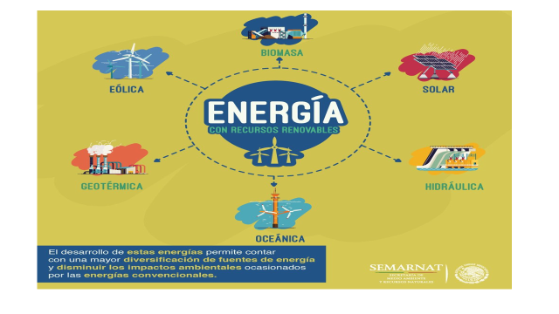

Esto es muy importante porque esta información te servirá para la próxima sesión.

Como observaste en el video, surgen dos palabras: TECNOLOGÍA E INNOVACIÓN, dos conceptos relacionados con el mundo moderno que demanda ideas creativas que dan respuesta a la solución de problemas técnicos a través de energías limpias y renovables.

Efectivamente, y no hay energía más limpia que la que ha estado a tu lado todo el tiempo acompañándote en cada paso que das, la ENERGÍA SOLAR.

Ahora que tienes esta información y conocimiento tienes un gran compromiso con la naturaleza favoreciendo el estudio de las energías renovables.

La idea es que sepas diseñar y construir proyectos respetuosos con el medio ambiente y conscientes de los retos que el mundo te presenta.

Debes tener la convicción de hacer proyectos sustentables a través de un trabajo colaborativo y tienes una gran oportunidad de integrar a la familia. ¿Y qué proyecto podría beneficiar a toda tu familia con el uso de la energía solar?

Recuerda que con la energía solar puedes atrapar la luz para generar energía eléctrica por medio de paneles solares, o atrapar el calor para calentar agua y esta energía la ocupan todos en casa.

Sería agradable que puedas calentar el agua para bañarte con energía solar, así ahorras gas o, de ser posible, la necesidad de ocupar algún combustible fósil. Pero ¿cómo podrías hacer esto?

Para ello requerirás un calentador solar. Pero ¿qué es un calentador solar?

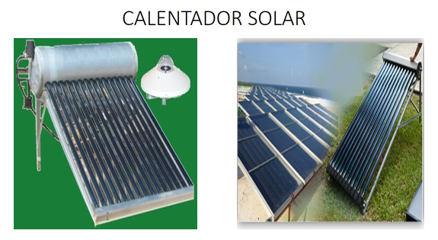

Un calentador solar es un sistema de energía renovable que capta y transfiere radiación solar para calentar agua. Los hay de uso doméstico e industrial. Y se compone de tubos al vacío o colectores, y un tanque de almacenamiento con entrada y salida de agua.

El calentador solar para ser alimentado se conecta al tinaco, y la salida, a la red de agua caliente. El tanque y los tubos se llenan constantemente con agua del tinaco. La primera vez, el agua disponible estará a la misma temperatura que el agua del tinaco, y los tubos, al estar expuestos a los rayos solares, hacen que se eleve la temperatura del agua en su interior.

El agua caliente sube hacia el tanque mientras ingresa agua fría, calentando toda el agua a lo largo del día. Así tienes agua caliente disponible.

El agua se mantiene caliente ya que el tanque se mantiene aislado térmicamente.

Los rayos infrarrojos son captados por los tubos, por lo que aun en días nublados se tiene agua caliente. De esta manera funciona el calentador solar.

Si el agua caliente llegara a agotarse, entonces el boiler aporta la faltante. ¿Te gustaría empezar a ahorrar?

Esta tecnología con el tiempo va resultando más accesible para todos los hogares mexicanos y ya hay de muchas marcas. Pero la idea no es que gasten en una compra de este tipo en este momento. Con los conocimientos que has adquirido pon manos a la innovación y construye uno, pero el reto será reutilizar material disponible en casa para hacer el proyecto lo más económico posible.

En esta sesión no terminarás el proyecto, seguirás con este tema en las próximas sesiones.

Recuerda que, en las clases anteriores: analizaste un problema técnico, que es el deterioro del medio ambiente. Posteriormente te propusieron alternativas de solución a este problema, entre ellas: las 3 erres, reduce, reutiliza, recicla; la utilización de productos biodegradables y el uso de energías renovables como mejor alternativa.

Y en esta sesión observaste y analizaste toda la información relacionada con las energías renovables, incluso hasta se dio la información necesaria para la construcción de un proyecto sustentable como el calentador solar.

Recuerda que éste se compone de: un tanque de almacenamiento con aislante térmico con tuberías de entrada y salida, y tubos o colectores solares.
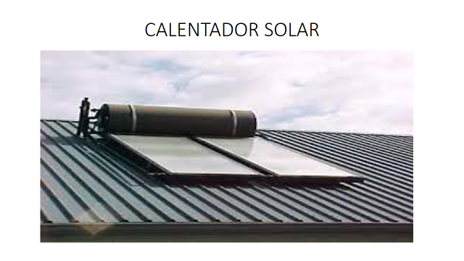

El Reto de Hoy:

Para la siguiente sesión investiga en Internet o con ayuda de la familia lo siguiente:

1.- ¿Qué tipos de calentadores solares hay?
2.- ¿Qué características debe tener un calentador solar para tener mayor eficiencia?
3.- ¿Cómo se calcula un calentador solar?

¡Buen trabajo!

Gracias por tu esfuerzo.

